观看直播具体使用方法
通过PC端/学习通APP登录观看直播课程
大概流程：登录->进入“课程”->点击“章节”->观看直播
一、PC端观看直播具体使用方法如下：
1、登录
网址：https://passport2.chaoxing.com/login?loginType=4&newversion=true
账号：手机号 密码：zk+手机号后六位
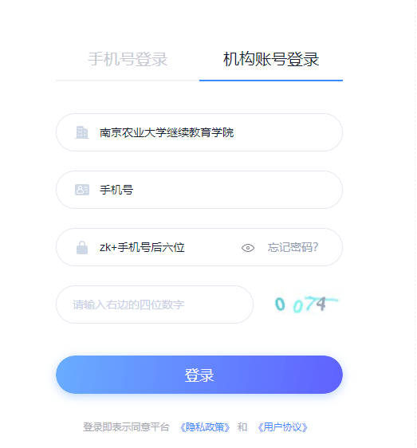

2、点击第2个课程模块


3、点击章节，观看直播
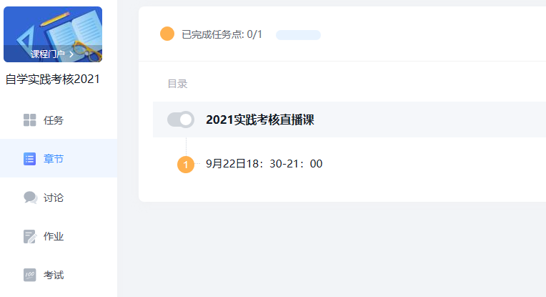
二、学习通观看直播使用方法如下：
1、学习通登录
账号：手机号 密码：zk+手机号后六位

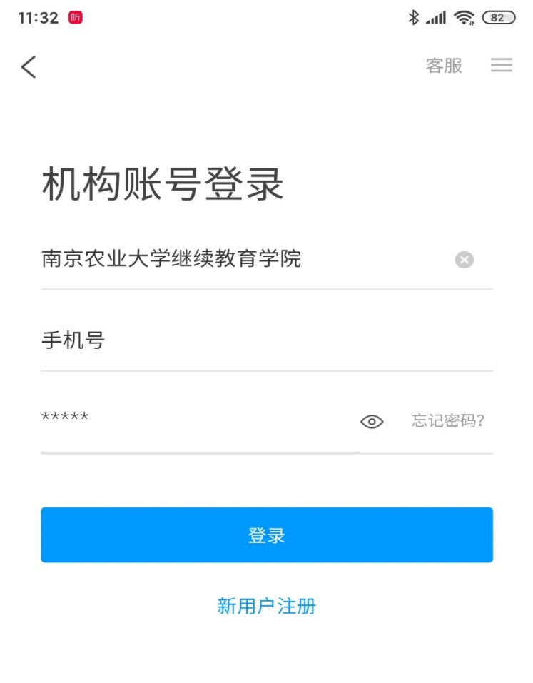
2、点击课程
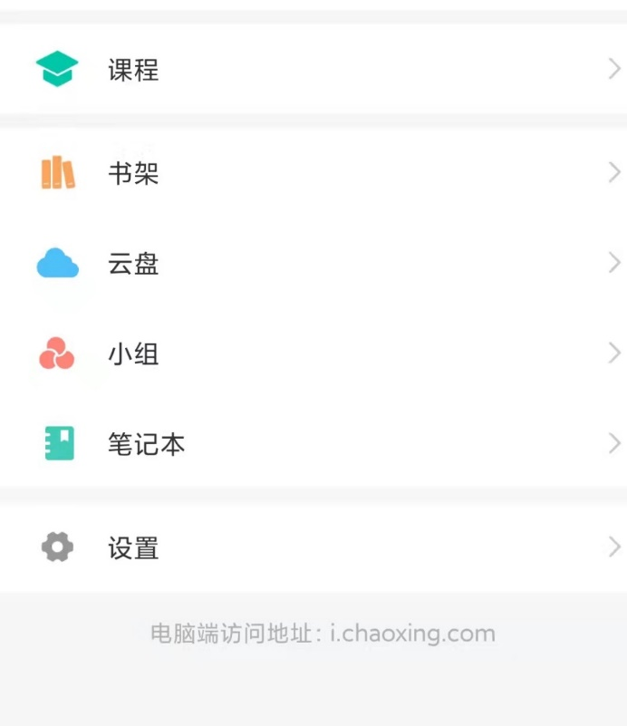
3、点击章节，观看直播
.

